Бекітемін : Оқу ісінің меңгерушісі
Бөлім: | 1-бөлім: «Өсімдіктер»
Мұғалімнің аты-жөні | Нурпеисова А.Д
Пәні | Жаратылыстану
Күні: 22.09.2022
Сынып: 4 «А » | Қатысушылар саны: | Қатыспағандар саны:
Сабақтың тақырыбы | Өсімдік қалай дамиды?
Оқу бағдарламасына сәйкес оқыту мақсаты | 4.2.1.2 өсімдіктің тіршілік циклін сипаттау;  4.2.1.3 тозаңдану нәтижесінде тұқымның түзілуін сипаттау
Сабақтың мақсаты | Өсімдіктің тіршілік үшін маңызын жүйелеу. Өсімдіктің даму кезеңдерін сипаттау.
Бағалау критерийі | - өсімдіктің тіршілік кезеңдерін түсіндіреді;  - өсімдіктердің тозаңдану үдерісінің нәтижесін түсіндіреді;
Сабақтың барысы
Сабақ кезеңі уақыт | Педагогтің әрекеті | Оқушының әрекеті | Бағалау | Ресурстар
Ұйымдас-тыру,  өзін – өзі тексеру  Өткен білімді еске түсіру  8 мин | Жағымды көңіл күй қалыптастыру  - Балалар көңіл - күйлерін қалай?  - Та-ма-ша (қолдарын көтереді)  - Сабақты зейін қойып тыңдауларын ше?  - Та-ма-ша (қолдарын шапалақтайды)  - Сабақты бастаймыз ба?  - я я я я я (бас бармағын көрсету)  Өткен тақырыпқа шолу:  -Өткен тақырыпты мазмұндаңдар.  -Өткен тақырыптарға байланысты бір-біріңе сұрақ қойып, жауап алыңдар.  Оқу материалын жариялау «Жедел жауап» әдісі арқылы жүреді:  Тозаңқаптың ішінде не болады?  Тозаң не үшін қажет деп ойлайсыңдар?  - Өсімдіктер қандай жолдармен тозаңданады?  -Олай болса, бүгінгі сабағымызда өсімдіктердің қалай дамитынын зерттейтін боламыз. | Білім алушыларға сабақ алдында жағымды көңіл күй қалыптастыру | МБ:  «Керемет» «Жарайсың-дар» | Таныстыры-лым  слайд-1
___15мин | Ой қозғау. Жер бетіндегі тіршілікті өсімдіксіз елестету мүмкін бе?  Осы сұрақ төңірегінде сабақтың тақырыбын болжаңыз  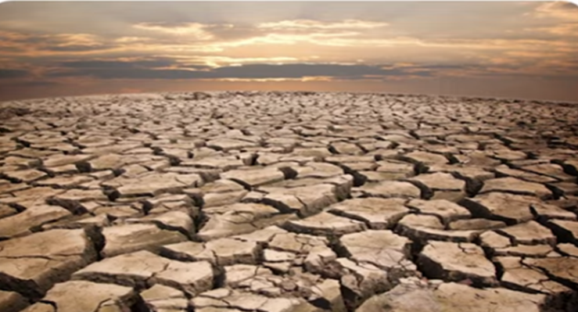  Өсімдік күн энергиясын бойына сіңіреді. Оны мүшелерін-де қоректік зат ретінде сақтайды. Адам мен жануар өсімдіктерден қоректік зат алады.  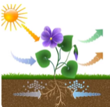  Өсімдіксіз адам да, жануар да  тыныс ала алмайды. Ауа құрамындағы оттегіні өсімдіктер бөліп шығарады. | Сұраққа төңірнгінде ойланады.Өз көзқарасын білдіреді. Өмірмен байланыстыра отырып, мысалдар келтіреді.  Сабақтың тақырыбына болжам жасайды  Өсімдіксіз адам да, жануар да  өмір сүре алмайтынды-ғын дәлелдейді. | Оқушыларды «Ауызша мадақтау» әдісімен бағалау. Жауабын толықтыру.  Тиімді кері байланыс жасау. | Таныстыры-лым  слайд-2
Жаңа білім  ___мин | Оқулықпен жұмыс  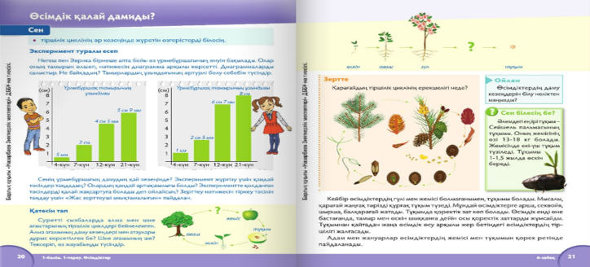 | Оқулықта берілген ақпараттарды талқылайды.  Талқылауға қатысады. | Оқушыларды «Ауызша мадақтау» МБ:  «Керемет» «Жарайсың-дар» «Ойларыңыз тамаша» | Таныстыры-лым  слайд-4
__мин | Өсімдіктің адам өміріндегі маңызы  Өсімдіктер бізге не үшін қажет?  - тамақ өнеркәсібі  - медицина және дәрі-дәрмек өнеркәсібі  - құрылыс  - ауылшаруашылығы  - жеңіл өнеркәсіп  - көгалдандыру   | Өсімдіктердің шикізат ретінде өңдірістің әртүрлі  салаларында қолданылатындығын біледі.  Ой бөліседі. Талқылауға қатысады | Дескриптор:  -өсімдіктің адам үшін маңызын түсінеді;  1 балл  - өсімдіктер-дің қолданылу салаларын біледі;  1 балл | Таныстыры-лым  слайд-5
__мин | Өсімдік әлеміне келтіретін зиян  Табиғат құбылысынан  - орман өрті  - бұршақ соғу  - су тасқыны  - дауыл  - жанартаудың атқылауы  - құрғақшылық  - зиянкестердің көбеюі  Адамның шаруашылық іс-әрекетінен  - орманды кесу  - батпақты құрғату  - өндірістік құрылыс  - егістіктерді кеңейту  - қала салу  - өндірістік қалдықтар  - пайдалы қазба өндіру | Табиғат құбылысы мен адамның іс-әрекетінен табиғатқа келетін зиянды іс-әрекеттерге алдыңғы білім бойынша және өмірмен байланыстыра отырып мысалдар келтіреді | Дескриптор: - табиғат құбылысына болатын зиянды атайды; 1 балл  - адамның шаруашылық іс-әрекетінен болатын зиянды атайды;  1 балл | Таныстыры-лым  слайд-6
__мин | Өсімдік әлемін қорғау шаралары  - Табиғатты қорғау туралы заң қабылдау  - Қорық пен қорықшалар ұйымдастыру  - Ұлттық саябақтар ұйымдастыру    - Ботаника бақтарында өсімдік түрлерін өсіру  - Өсімдікті зерттеу, жаңа сорттар шығару  - Қызыл кітапқа енгізу  - Табиғатқа зиян тигізгені үшін жаза қолдану | Табиғатты қорғау шараларымен танысады | Оқушыларды «Ауызша мадақтау» МБ:  «Керемет» «Жарайсың-дар» | Таныстыры-лым  слайд-6
__мин | Өсімдіктерге қалай қамқорлық жасайды?  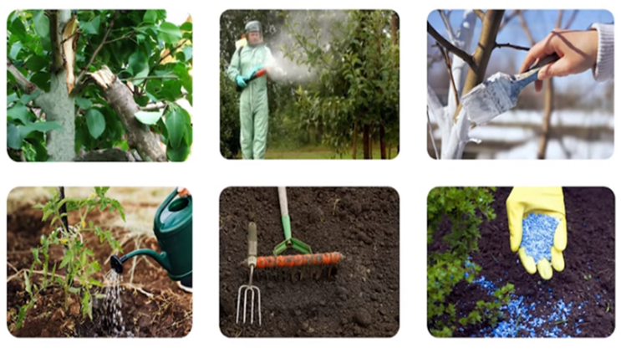 | Сұрақ төңірегінде ойланады. Талқылауға қатысады. Өз ойларымен бөліседі. Суретке қарап, өсімдіктердің қорғалу жолдарына мысалдар келтіреді. | Дескриптор:  - өсімдіктерге қамқорлық жасау жолдарын атайды; 1 балл  - өз пікіріне дәлелдер келтіреді;  1 балл | Таныстыры-лым  слайд-7
__мин | Өсімдік әлемін қорғауға қандай үлес қоса аласың?  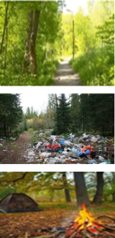  Табиғатқа қандай қамқорлық жасау керек?  Өсімдік әлеміне қамқорлық жасау үшін:  -гүлдерді орынсыз жұлуға болмайды;  -шөпті таптауға болмайды;  -ағаш пен бұталарды сындырмау керек;  -қоқыс тастамау керек;  -табиғат аясында жаққан отты міндетті  түрде сөндіріп кету керек;  -құс ұясы мен жәндіктерге тиіспеген жөн;  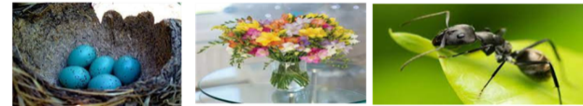 | Қоршаған табиғат ортасына жағымсыз әсерді азайту, жою,  сақтау, жақсарту жолдарына мысалдар келтіреді. | Дескриптор: - өсімдіктерге қамқорлық жасау жолдарын біледі; 1 балл  - өз нұсқаулығын құрастырады; 1 балл | Таныстыры-лым  слайд-8
Үй тапсырмасы  __мин | Табиғат біздің қамқорлығымызды күтеді.  Оған түрлі әдістермен қамқорлық жасауға болады.  Сенің қандай ұсынысың бар?    Өзіңнің өсімдіктерге қамқорлық жасау туралы ұсыныстарыңды постер немесе нұсқаулық жасап достарыңа, сыныптастарыңа ұсын | Оқушы өз ұсысын әртүрлі формада ұсына алады | Оқушы жұмыс түрін өзі таңдай отырып, бағалау критерийін құрады | Таныстыры-лым  слайд-9
Сабақ соңы  __мин | Сабақ соңындағы кері байланыс  «Менің сөзім» әдісі арқылы береді | Түсінгені туралы ой қорытады. | МБ:  «жарайсың-дар» «керемет» | Таныстыры-лым  слайд-10

